Автор: Бырда Анаа Александровна, МБДОУ детский сад общеразвивающего вида №186 г.о. Самара, воспитатель
Мастер – класс»: «Золотая рыбка»
для детей старшего дошкольного возраста
Цель: получение навыков у старших дошкольников по изготовлению поделок из фетра; закрепить знания детей о подводном мире.
Задачи:
- изготовить поделку из фетра;
- продолжать обучение приемам работы с фетром;
- совершенствовать приемы работы с ножницами, клеем;
- развивать творческие способности, эстетическое восприятие;
- воспитывать усидчивость, внимание, аккуратность, мышление.
Материалы и оборудование: ножницы, клей ПВА, карандаш, шаблоны для вырезания рыбки, фетр желтого, оранжевого и зеленого цвета, голубой картон.

Для изготовления рыбки нужно нарисовать на картоне силуэты рыбки и водорослей и вырезать их по частям.
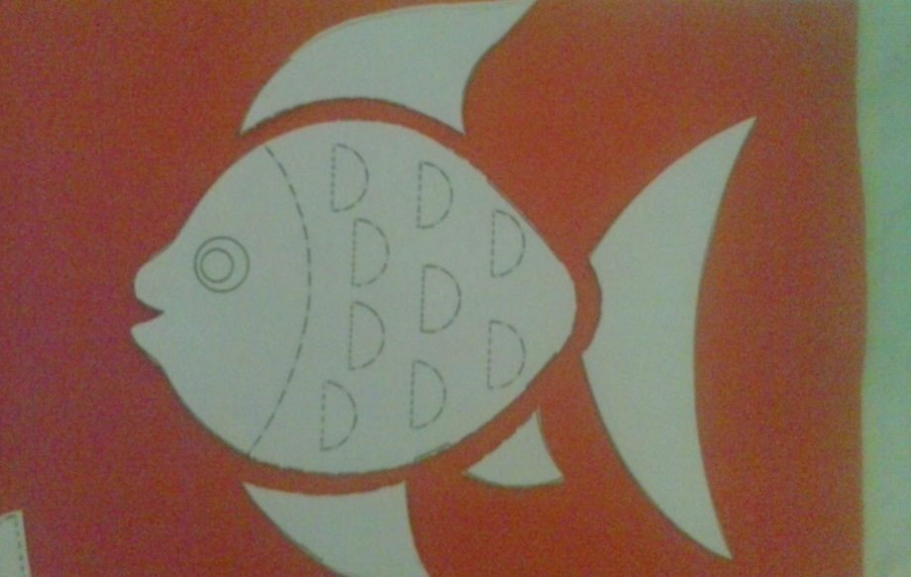

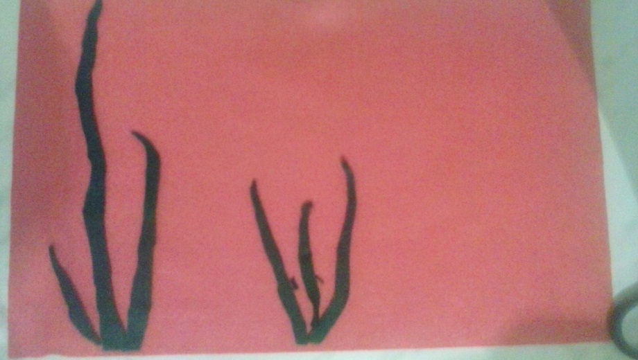
Далее перерисовываем все детали на фетр и вырезаем их. Затем приклеиваем получившиеся заготовки к картону собирая их в единую картинку как пазл.
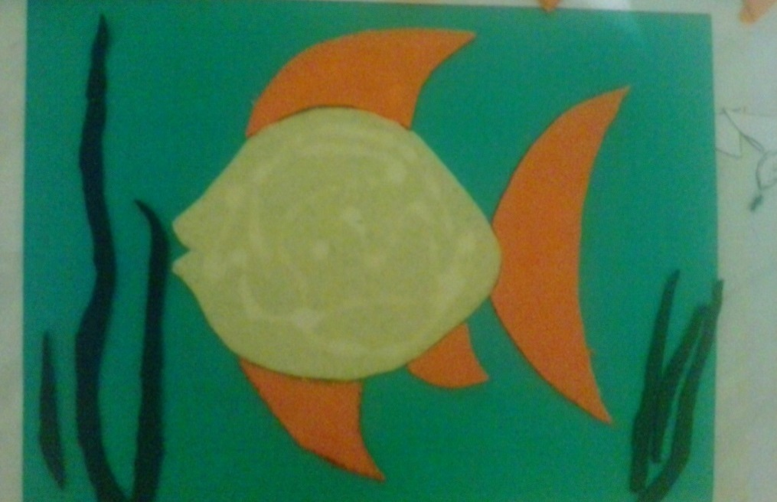

Приклеиваем чешуйки и глаз.
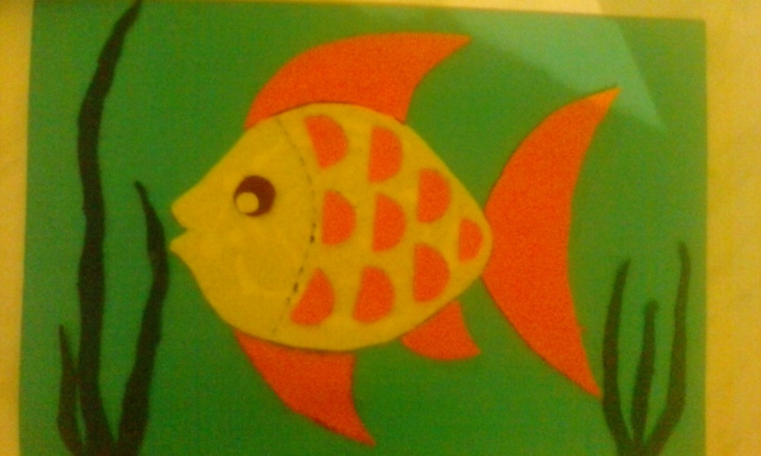
Наша рыбка готова!

